Schiedel ABSOLUT Schornstein, DESIGN-Fertigfuß

Schiedel

Eigenschaften

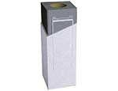

Anzahl der Züge

1-zügig

Werkstoff

Leichtbeton

Höhe (mm)

107,00

Nennweite DN

120,00 - 200,00